Міністерство освіти і науки України

Національний технічний університет України

«Київський політехнічний інститут ім. І. Сікорського»

Кафедра інженерії програмного забезпечення в енергетиці

Практична робота № 4

з курсу: «*Основи Веб-програмування*»

**Виконала:**

студентка 2-го курсу,

групи ТВ-33

Марусіна Яна Олександрівна

Посилання на GitHub репозиторій:

https://github.com/wolfymmm/web-programming

**Перевірив:**

Недашківський О.Л.

Київ 2024/2025

**ПРАКТИЧНА РОБОТА № 4**

**Теоретичний матеріал**

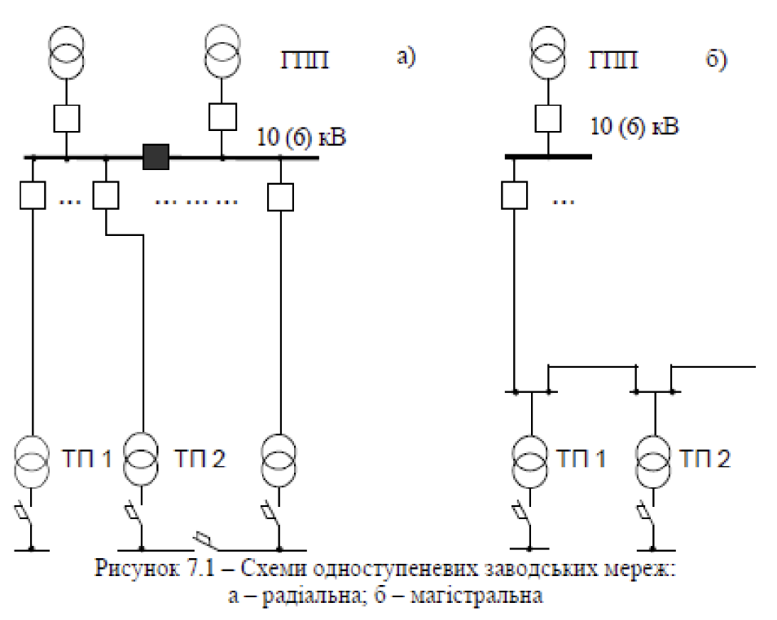

**Завдання:**

Створіть Веб-калькулятор для розрахунку струму трифазного КЗ, струму однофазного КЗ, та перевірки на термічну та динамічну стійкість у складі:

1. Вибрати кабелі для живлення двотрансформаторної підстанції системи внутрішнього

електропостачання підприємства напругою 10 кВ;

2. Визначити струми КЗ на шинах 10 кВ ГПП;

3. Визначити струми КЗ для підстанції Хмельницьких північних електричних мереж

(ХПнЕМ), яка може мати три режими: нормальний режим; мінімальний режим; аварійний режим.

**Хід виконання:**

Завдання складається з трьох основних файлів:

**script.js** – відповідає за обробку події натискання кнопки «Розрахувати», отримує введені значення, викликає необхідні функції для розрахунків і повертає результати у HTML.

**style.css** – містить стиль сторінки.

**index.html** – містить структуру веб-сторінки.

**Завдання 1:**

**Завдання 2:**

**Завдання 3:**

**Результат виконання на контрольному прикладі:**

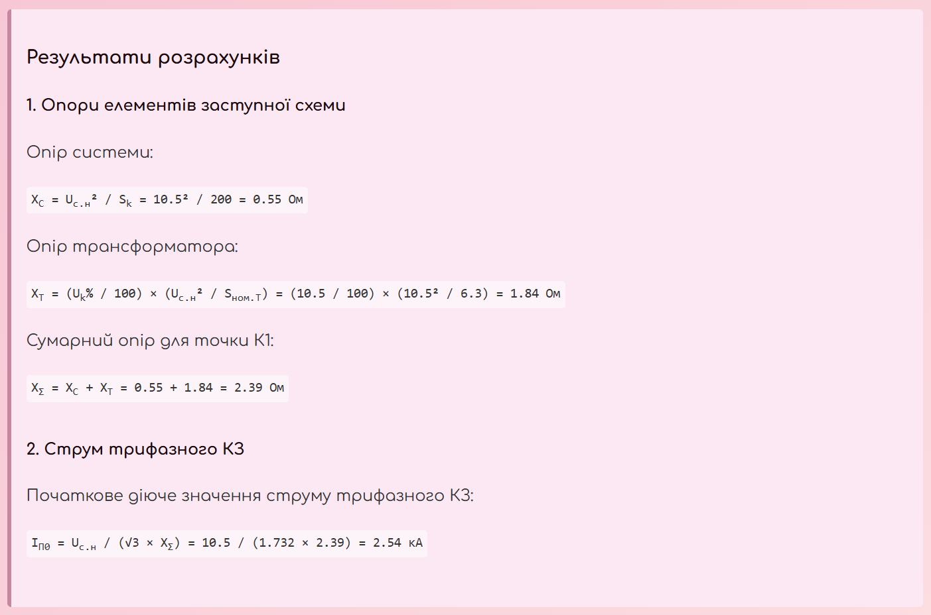

**ВИСНОВОК**

Розроблений веб-калькулятор дозволяє виконувати технічні розрахунки, необхідні для проєктування та аналізу електричних мереж.